Pibe de Barr10: Φτιαγμένο για τον καλύτερο παίκτη στον κόσμο
Το νέο ποδοσφαιρικό παπούτσι της adidas με την υπογραφή του Leo Messi είναι αφιερωμένο στην πόλη που μεγάλωσε

Το 2015 ανήκει μέχρι τώρα στον Leo Messi. Κανένας παίκτης σε κανένα κορυφαίο πρωτάθλημα δεν έχει καταφέρει να σκοράρει περισσότερα γκολ από τον Αργεντινό σταρ. Ο Leo έχει συμμετοχή σε 24 γκολ της La Liga φέτος, τη στιγμή που καμία άλλη ομάδα δεν έχει σκοράρει περισσότερα. Μέσα στο 2015, ο Messi έχει αγωνιστεί σε 17 παιχνίδια για την ομάδα και τη χώρα του και έχει σημειώσει 20 γκολ, ενώ έχει μοιράσει 11 ασίστ. Με το τελευταίο χατ-τρικ του έγινε, μόλις στα 27 του, ο παίκτης με τα περισσότερα χατ-τρικ στην ιστορία της La Liga.

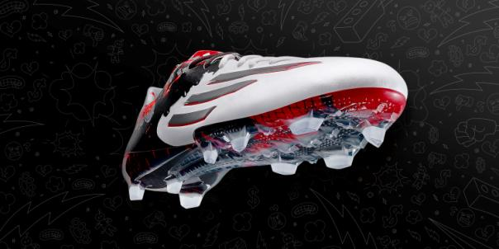
Το νέο ποδοσφαιρικό παπούτσι του Messi, το Pibe de Barr10, εμπνέεται από τη γειτονιά (Barrio) Las Heras του Ροζάριο, στους δρόμους και τα γήπεδα του οποίου ο Leo ξεκίνησε να παίζει μπάλα, για να φτάσει να είναι σήμερα ο κορυφαίος ποδοσφαιριστής στον κόσμο. Μιλώντας για το νέο του παπούτσι, ο ίδιος δήλωσε: «Παρότι έφυγα από το Ροζάριο σε μικρή ηλικία, εξακολουθώ να έχω εκεί τους δικούς μου ανθρώπους, τη γειτονιά μου, τα στέκια μου. Το Pibe de Barr10 έχει να κάνει άμεσα με τη ζωή μου, με την παιδική μου ηλικία, με τον ίδιο μου τον εαυτό».
Το νέο adidas Messi Pibe de Barr10

Ο τρόπος παιχνιδιού του Messi είναι απολαυστικός για τους φιλάθλους και ταυτόχρονα επικίνδυνος για τους αντίπαλους τερματοφύλακες, που κινδυνεύουν ανά πάσα στιγμή να δουν τη μπάλα να καταλήγει στα δίχτυα τους. Γι’ αυτό ακριβώς κι ο σχεδιασμός του Pibe de Barr10 συνδυάζει ομορφιά και επιθετικότητα.
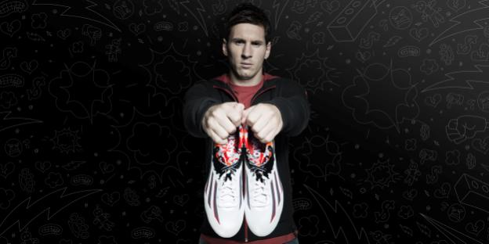
Το νέο adidas Messi Pibe de Barr10

Όταν είσαι ο καλύτερος παίκτης στον κόσμο, θες τις πιο καινοτόμες τεχνολογίες στα παπούτσια σου, κάτι που μόνο το Pibe de Barr10 μπορεί να προσφέρει στον Messi. Ο τρόπος που είναι τοποθετημένα τα καρφιά και ο σχεδιασμός της εξωτερικής σόλας του παπουτσιού βασίζονται στα spikes των sprinters, προσφέροντας ταχύτητα και ευκινησία για να μπορεί να κυριαρχεί στο γήπεδο. Επιπλέον, το υλικό 360˚ DRIBBLETEX βελτιώνει την πρόσφυση για άψογο έλεγχο των κινήσεων τόσο σε στεγνό, όσο και σε υγρό τερέν.

Με το Pibe de Barr10 συνεχίζεται η καμπάνια #therewillbehaters που εξυμνεί το στοιχείο που σπρώχνει τους ποδοσφαιριστές να γίνονται καλύτεροι, το “φθόνο” των αντιπάλων. Υπήρχαν κάποιοι που δεν πίστευαν πως ο Leo Messi θα ξεφύγει ποτέ από τα στενά όρια του Ροζάριο, όμως αυτός κατάφερε να σπάσει κάθε ρεκόρ και να κερδίζει συνεχώς τρόπαια. Δεν μπορείς να γίνεις ο καλύτερος ποδοσφαιριστής στον κόσμο ακούγοντας εκείνους που σε αμφισβητούν. Γι’ αυτό κι ο Messi φοράει το Pibe de Barr10 και δεν υπάρχει τίποτα που να μπορούν να κάνουν οι haters για να τον σταματήσουν!

Ο καλύτερος ποδοσφαιριστής του κόσμου, Leo Messi, θα αγωνίζεται με το νέο Pibe de Barr10 από την Τετάρτη 18 Μαρτίου, ενώ στην Ελλάδα θα είναι διαθέσιμο σε λίγες μέρες στα adidas stores.

Σχετικά με την κατηγορία adidas Football
Η adidas είναι ο παγκόσμιος ηγέτης στο χώρο του ποδοσφαίρου. Αποτελεί επίσημο χορηγό και προμηθευτή των μεγαλύτερων ποδοσφαιρικών διοργανώσεων στον κόσμο, όπως το FIFA World Cup, το FIFA Confederations Cup, το UEFA Champions League, το UEFA Europa League και το Ευρωπαϊκό Πρωτάθλημα. Η adidas επίσης χορηγεί μερικές από τις μεγαλύτερες ομάδες παγκοσμίως, όπως οι Real Madrid, FC Bayern Munich, AC Milan, Flamengo και Chelsea. Επίσης, μερικοί από τους καλύτερους ποδοσφαιριστές του κόσμου ανήκουν στο δυναμικό της adidas, όπως οι Leo Messi, Karim Benzema, James Rodriguez, Gareth Bale, Luis Suarez, Thomas Müller, Arjen Robben, Mesut Özil, Oscar, αλλά και οι Έλληνες Kώστας Μήτρογλου, Νίκος Καρέλης, Σωκράτης Παπασταθόπουλος, Ορέστης Καρνέζης και Γιάννης Μανιάτης.
Βρες τα ποδοσφαιρικά νέα της adidas στο:

adidasFootball @adidasgr @adidasgr

Περισσότερες πληροφορίες σχετικά με την adidas μπορείτε να βρείτε εδώ: http://news.adidas.com/GR

Για περισσότερες πληροφορίες μπορείτε να επικοινωνείτε:

adidas: Κωνσταντίνος Σταυρόπουλος, Brand Communications Manager,
T: 210 8930800, e-mail: konstantinos.stavropoulos@adidas.com

CIVITAS: Λίλιαν Δανού, Communications Manager,
T: 219 9991999, e-mail: l.danou@civitas.gr

